SOSIALISASI PENERAPAN DAN COUCHING CLINIC PROSES PENGINPUTAN ANGGARAN DALAM APLIKASI SISTEM INFORMASI PEMBANGUNAN DAERAH SIPD TAHUN 2021
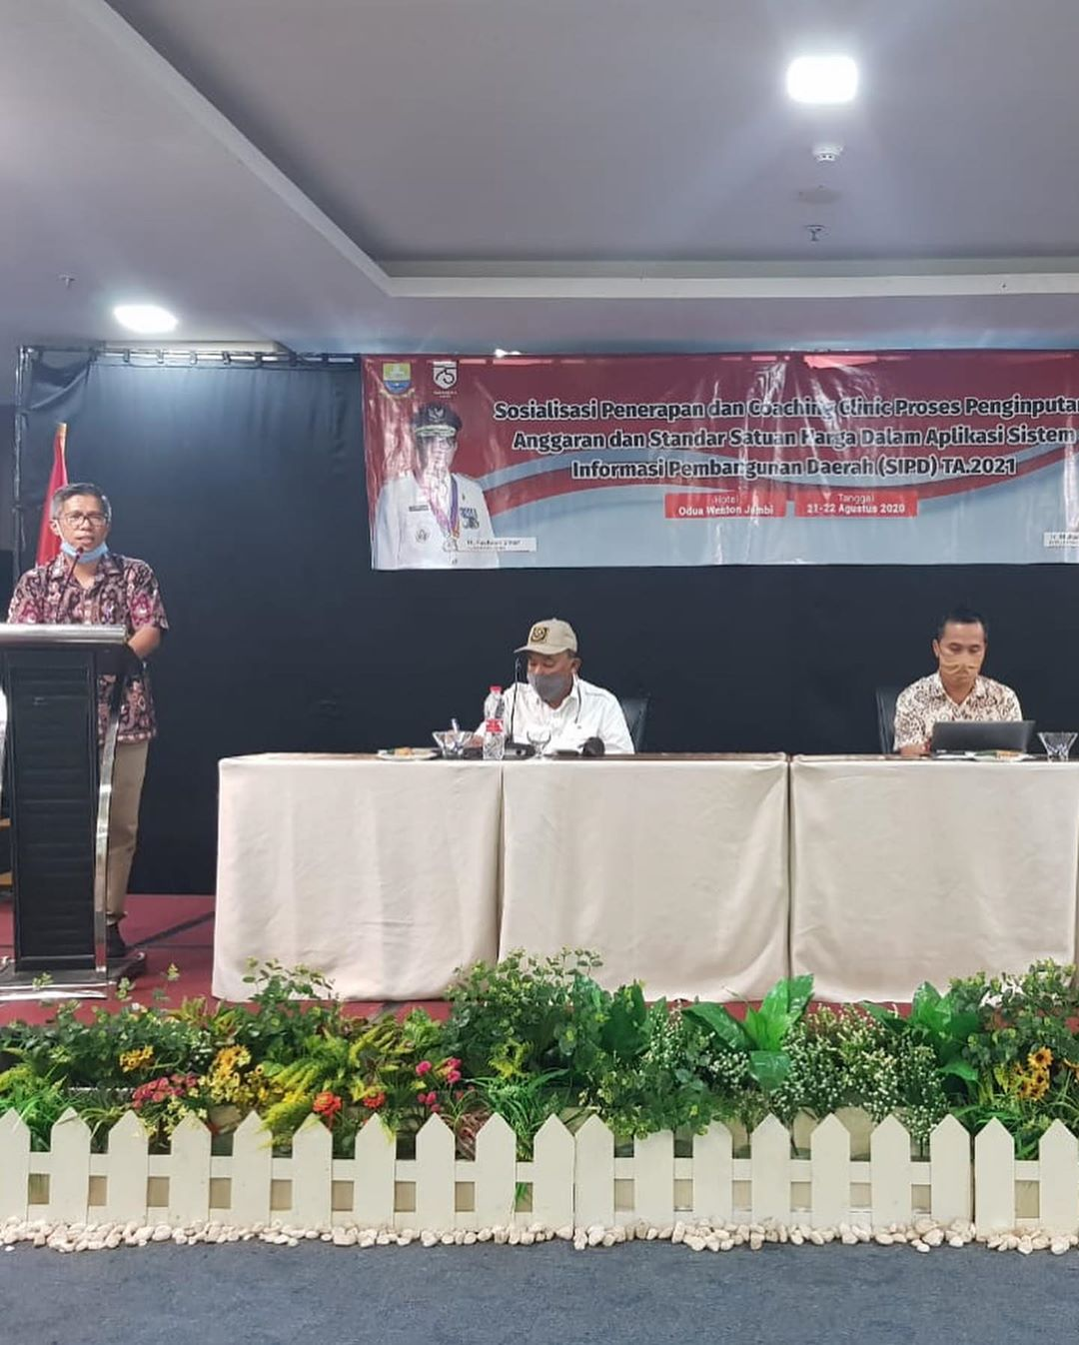
Hari jumat pagi kemarin saya membuka langsung acara Sosialisasi Penerapan dan Couching Clinic Proses Penginputan Anggaran Dalam Aplikasi Sistem Informasi Pembangunan Daerah (SIPD) TA. 2021.
Penentuan arah kebijakan pun langsung kami putuskan melalui diskusi bersama masing-masing Kabid dan pejabat struktural. Memang sama-sama kita ketahui imbas dari pandemi ini sangat memukul berbagai sektor, tapi saya optimis kita semua mampu menghadapinya. “ujar Kepala Dinas PUPR Provinsi Jambi”

